ÖSSZEHASONLÍTÓ TÁBLÁZAT

A nem közművel összegyűjtött háztartási szennyvíz begyűjtésére vonatkozó közszolgáltatásról szóló 58/2013. (XII. 21.) önkormányzati rendelet módosításához

Jelenleg hatályos  rendelet §-ok | Javasolt módosítás  2015. október 1-től
5. § (5) Az ingatlantulajdonos a közszolgáltatásért a megközelíthetőség távolságától függően a rendelet mellékletében megállapított mértékű díjat köteles a közszolgáltatónak fizetni az alábbiak szerint:  a) 20 méterig alapárat,  b) 40 méterig hosszú csöves árat. | 5. § (5) Az ingatlantulajdonos a közszolgáltatásért, a megközelíthetőség távolságától függően, a rendelet 1. sz. mellékletében megállapított mértékű díjat köteles a közszolgáltatónak megfizetni az alábbiak szerint:  a) 20 méterig alapárat,  b) 40 méterig hosszú csöves árat.
6. § (2) A fizetendő közszolgáltatási díjat az ingatlanon keletkező folyékony hulladék mennyiségének és a vízgazdálkodásról szóló 1995. évi LVII. törvény (a továbbiakban: Vgt.) 44/D §-a alapján számított egységnyi díjtételnek a szorzata teszi ki. | 6. § (2) A fizetendő közszolgáltatási díjat az ingatlanon keletkező folyékony hulladék mennyiségének és a vízgazdálkodásról szóló 1995. évi LVII. törvény (a továbbiakban: Vgt.) 44/D §-a alapján számított, a rendelet 1. sz. mellékletében megállapított egységnyi díjtételnek a szorzata teszi ki.
Melléklet:  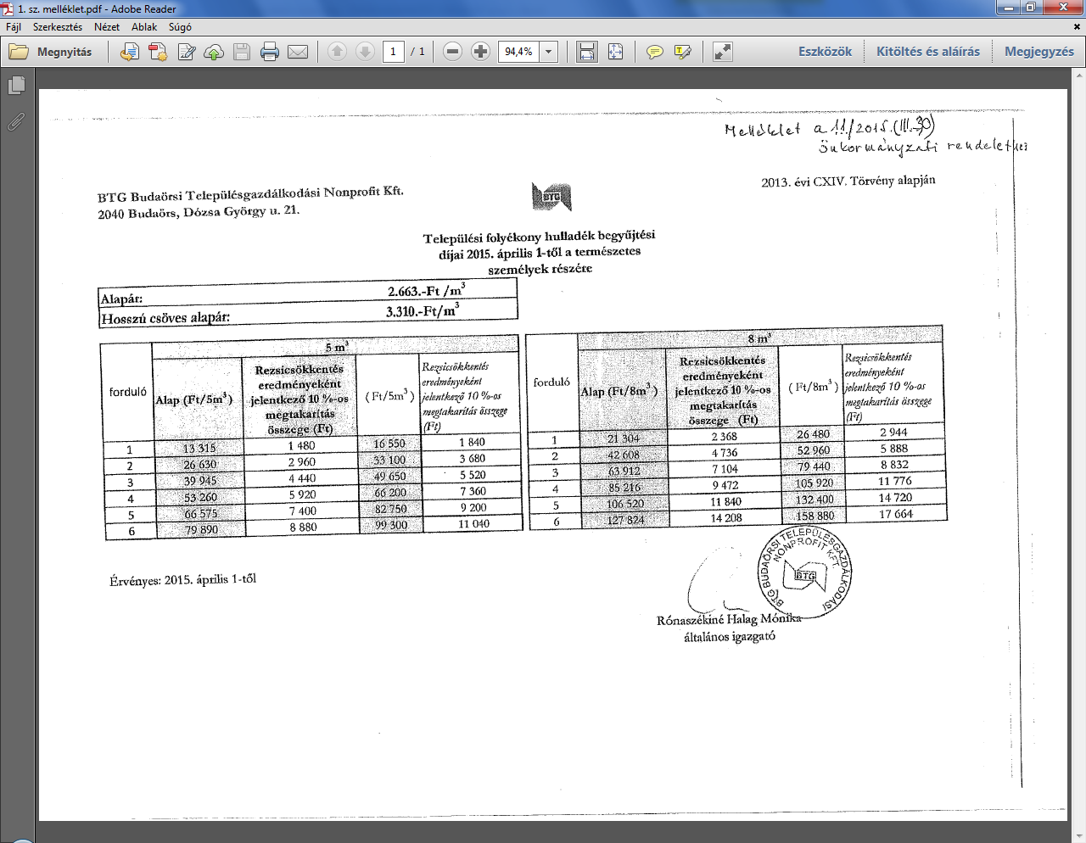 | 1. sz. melléklet:  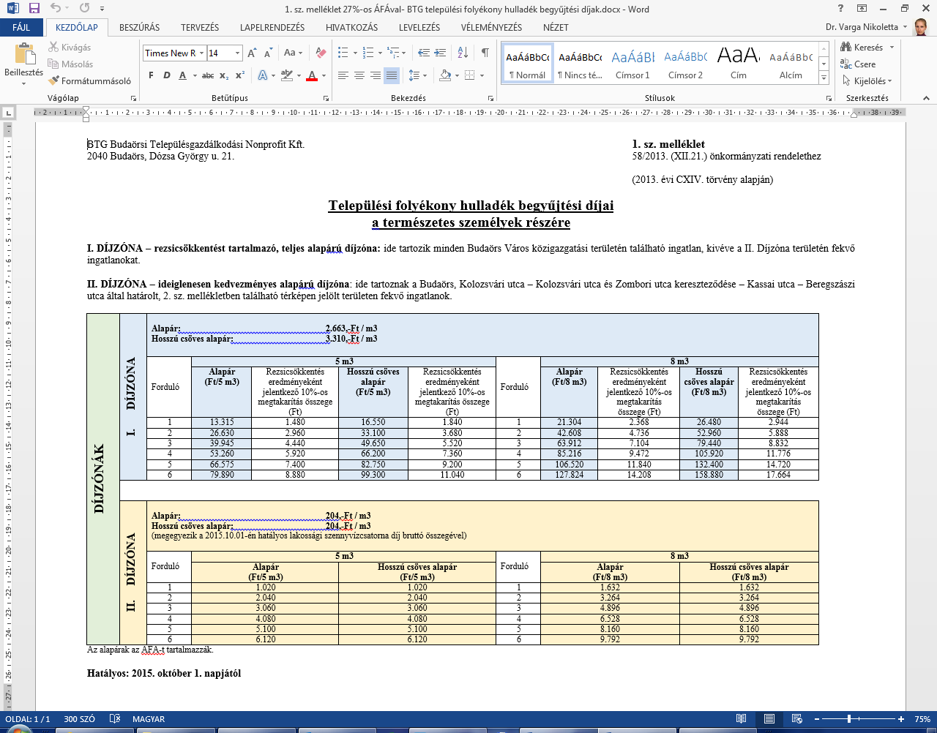  2. sz. melléklet:  